|  |
| --- |
| PERIGORD Noir - Région MONTIGNAC |

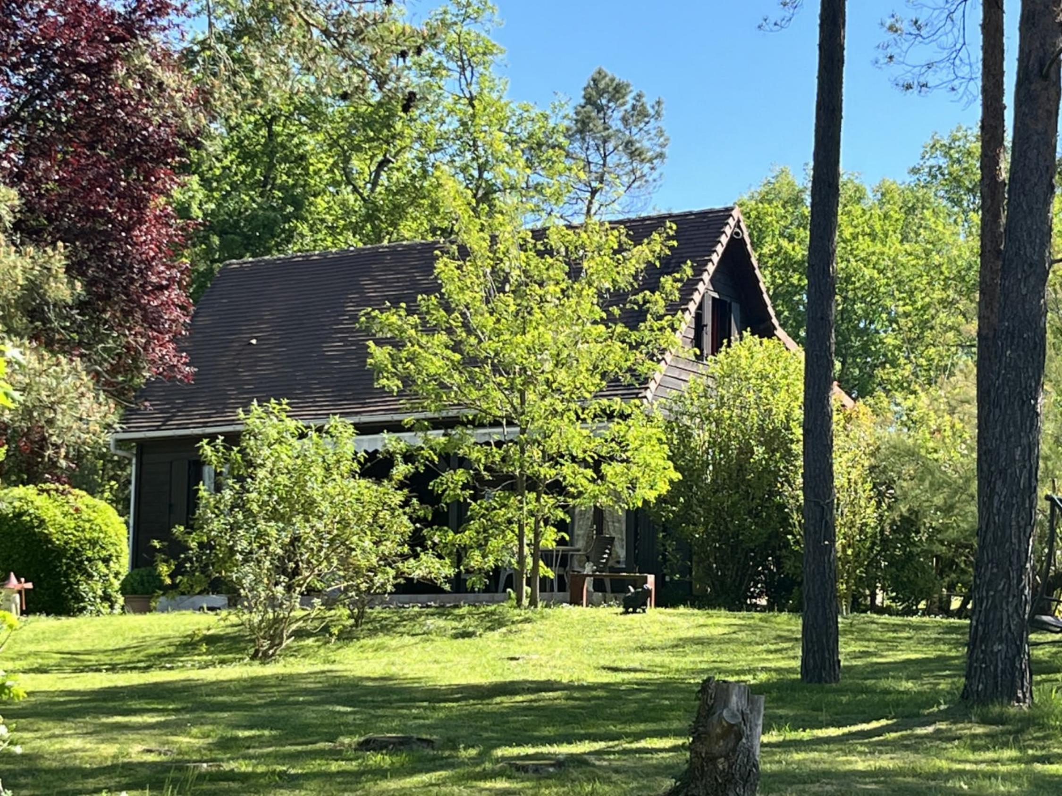

Réf: MP113800

307 400 € honoraires inclus à la charge de l'acheteur.

Très beau site pour cet ensemble de deux maisons implantées sur plus de 2 hectares en Vallée Vézère, Périgord Noir.

|  |  |  |  |  |  |  |
| --- | --- | --- | --- | --- | --- | --- |
| |  |  | | --- | --- | | DJI_0154 | DJI_0150 | | IMG_4031 | IMG_4054 | | IMG_4048 | IMG_4060 | |

|  |  |  |  |  |  |  |
| --- | --- | --- | --- | --- | --- | --- |
| |  |  |  | | --- | --- | --- | | Caractéristiques: | | | | * Type: Maison Ancienne * Année const.: 1994 * Mitoyenneté: Aucune | * Etat: Bon * Surf. hab: 140 m² * Terrain: 21 203 m² * Séjour: 36 m² * Terrasse: 16 m² * Campagne non-isolée | * 4 chambres * 2 s.d.b * 8 pièces * 1 garage * Cuisine: Américaine Ouverte * Chauffage: Climatisation réversible | |

|  |  |  |  |  |
| --- | --- | --- | --- | --- |
| |  |  | | --- | --- | | Détails complémentaires: | | | Situation du bien:   * Campagne non isolée   Rez de Jardin:   * Terrasse / en façade   Rez de chaussée:   * Chambre de 12 m². * Cuisine de 5,5 m². * Dégagement * Séjour /salle à manger de 36 m². * Salle d'eau * WC   1er étage:   * Chambre mansardée d'environ 20 m² au sol, 10 m² habitables.   Dépendances:   * Garage indépendant. * Maison de 1987 agrandie en 1991, comprenant au rdc, entrée de 8 m², pièce à vivre avec cuisine équipée de 17 m², salle d'eau, wc, salon avec coin tv de 26 m². 2 chambres mansardées d'environ 10 m² au sol + palier.   DPE:   * Consommation énergétique en énergie primaire 152,00 KWHep/m²an | DPE (suite):   * Emission de gaz à effet de serre 4,00 Kgco2/m²an * Date de réalisation DPE mai 2024   Chauffage:   * Climatisation réversible dans la première maison. * Electrique +pompe à chaleur dans la seconde maison.   Equipements divers:   * Double vitrage * 2 Fosses septique   Services:   * Aéroport 1 heure environ. * Autoroute 20 mn. * Calme * Commerces 5 mn. * Dépendance * Ecole 5 mn. * Gare 10 mn. * Hôpital 30 mn. * Internet / ADSL * Vue * Plain-pied   Terrain:   * Terrasse | |

|  |  |  |  |  |  |  |  |  |
| --- | --- | --- | --- | --- | --- | --- | --- | --- |
| |  |  | | --- | --- | | Consommations énergétiques: | | |  |  | | **152 KWHep/m² an** | **4 Kg CO2/m² an** | | **Classe DPE - D** | **Classe GES - A** | |

**Agent responsable du dossier**: Monsieur Ludovic MONS

E-mail: mperigord@wanadoo.fr

Mobile: 0672150964

Les informations sont données à titre informatif et non contractuel.